Viernes
12
de mayo

Segundo de Secundaria
Lengua Materna

¡Ay!, esa canción me gusta porque…

Aprendizaje esperado: analiza críticamente el contenido de canciones de su interés.

Énfasis: explorar canciones y su vínculo con emociones e intereses personales.

¿Qué vamos a aprender?

En esta sesión, analizarás el contenido de canciones, así como su vínculo con las emociones e intereses personales. Esto te permitirá definir que una de las razones más simples y cotidianas que justifican la compañía de la música en la vida, es que ayuda a liberar tensiones, emocionarse, relajarse y evocar recuerdos. Las canciones, el sonido y la música siempre han estado ligados al ser humano y, por lo tanto, unidos a las emociones.

¿Qué hacemos?

Para comenzar, reflexiona en lo siguiente.

- ¿Cuántas historias se pueden contar alrededor de una canción?
- ¿Te has dado cuenta de que en la juventud o en la vejez, más cerca o más lejos, las canciones marcan la vida?

Ahora, escucha el audio que a continuación se presenta.

- Audio. Arrullo de mamá.
https://aprendeencasa.sep.gob.mx/multimedia/RSC/Audio/202104/202104-RSC-vvmy1mPeYb-LME2_PG05_V1_SEM30_220221_ANEXO_02_AUDIO_01_ARRULLO-DE-MAM.mp3

Puedes observar la influencia en los bebés cuando duermen mejor, al oír el arrullo tranquilizador de su madre o en los niños pequeños que se mueven, saltan y bailan cuando escuchan canciones rítmicas. Esta canción, “Arrullo a mamá”, es de un autor desconocido y surgió a finales del siglo XVII y principios del XVIII.

Las canciones son una forma de expresar ideas y opiniones; sus letras alegres, enamoradizas, sensuales, melancólicas, patriotas o rebeldes, y su música o melodía forman parte de la educación sentimental y, al mismo tiempo, traducen el carácter, la forma de interpretar y de sentir de una cultura.

Para profundizar en lo anterior, lee el siguiente fragmento de una conocida canción que los jóvenes escuchaban en la década de 1990, es una conversación entre un padre y su hijo.

Pachuco

No sé cómo te atreves
a vestirte de esa forma
y salir, así.
En mis tiempos
todo era elegante
sin greñudos y sin rock.

¡Hey, pa, fuiste pachuco!
También te regañaban.
¡Hey, pa, bailabas mambo!
Tienes que recordarlo.

No sé cómo se atreven
a vestirse de esa forma
y salir, así.
En mis tiempos
todas las mujeres
eran serias, no había punk.

¡Hey, pa, fuiste pachuco!
También te regañaban.
¡Hey, pa, bailabas mambo!
Tienes que recordarlo.

La Maldita Vecindad y
los Hijos del Quinto Patio,
Pachuco.

Probablemente, al escuchar la letra de la canción, imaginaste al padre y su hijo en el momento de la discusión y, quizá, te identificaste con el mensaje, pero ¿qué postura tiene cada uno frente a lo que están discutiendo?

Esta canción fue un himno de juventud en sus tiempos, ya que la generación de jóvenes noventeros y roqueros retaban a la autoridad y moral de sus padres que, al parecer, habían olvidado que eran jóvenes y que su generación no era ni tan seria, ni tan formal.

Como te puedes dar cuenta, las canciones influyen en la forma de pensar y sentir; por esa razón se dice que el tipo de música que escuchas es un reflejo de tus emociones, pensamientos e ideas y, por lo tanto, se debe revisar de manera crítica y objetiva su contenido.

Como esta canción, que menciona momentos culturales, cada generación tiene marcada cierta influencia musical; pero reflexiona al respecto: ¿qué lugar ocupa en tu vida la música que escuchas? Cada persona tiene definido el tipo de canciones que escucha.

A continuación, realiza la siguiente actividad para indagar más en el tema.

Selecciona cuatro de las canciones que más te agraden y explica brevemente de qué trata cada una de ellas; después anota las emociones que provocan en ti y explica el por qué; puedes realizar una tabla como la que se muestra a continuación.

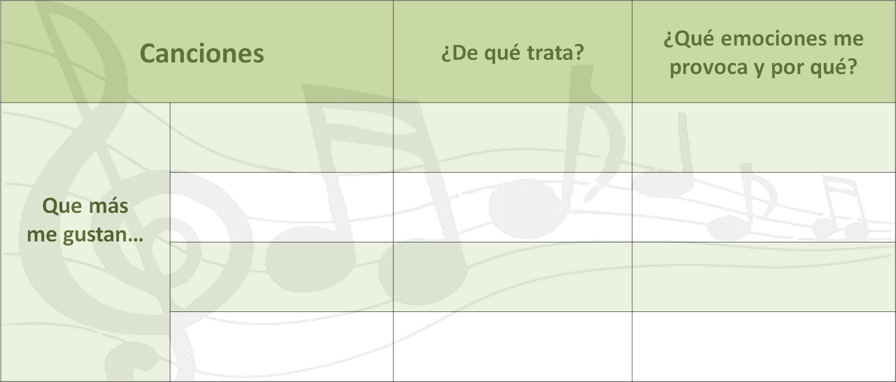

Con esta actividad, podrás explorar sobre la música que te gusta y, a la vez, ampliar tus conocimientos para analizar canciones. De esta manera, realizarás una compilación de canciones con un comentario crítico sobre ellas.

Ahora, escucha con atención a Raulio Ruíz, quien es productor, supervisor musical y guitarrista en “Los Lovekills”, donde da respuesta a algunos cuestionamientos de las y los alumnos de secundaria, Ángel y Rosalba.

- Video. Especialista.
(del minuto 08:56 al minuto 11:30)
https://youtu.be/etlC-sMWb1I

La letra de las canciones, como el especialista comenta, son un tipo de texto literario que mezcla un mensaje, música y voz de quien la interpreta para hacer un todo que se impregne en quien la escucha.

Esta combinación hace que a todas las personas les agrade un tipo de canciones determinado por diversos factores. Observa el siguiente video del minuto 0:36 al 4:10.

- Escuchar y hacer música: ¿qué motiva el gusto musical de las personas?
https://youtu.be/ZkOm5XyHpQU

Como puedes observar, el fenómeno musical se refleja en todas sus dimensiones: física, emocional, vivencial y cognitiva, y se corresponde con la unificación e integración de los procesos cerebrales. No sorprende que la música sea considerada como un poderoso estímulo multisensorial, pues permite evocar un amplio rango de emociones, y resulta ser una excelente herramienta para el estudio de las respuestas generadas: si se está alegre, el optimismo aumentará, podrás ser más creativo y estarás más predispuesto a la acción, a llevar a cabo los proyectos y a utilizar más eficazmente tus propios recursos.

Si, por el contrario, estás deprimido, cualquier acción, por pequeña que sea, será misión imposible. En definitiva, la música constituye una importante herramienta que facilita el equilibrio entre la mente y las emociones.

A continuación, lee el fragmento de la siguiente canción titulada: “Cuando seas grande”, del cantautor argentino Miguel Mateos.

Cuando seas grande

Soy un chico de la calle,
camino a la ciudad con mi guitarra
sin molestar a nadie.

Voy cortando cadenas,
estoy creciendo contra la miseria
y alguna que otra pena.

Pero pierdo el control,
llego a casa y escucho su voz,
siempre la misma canción.

Nene, nenene, ¿qué vas a ser, cuando seas grande?
Nene, nenene, ¿qué vas a ser, cuando seas grande?
¿Estrella de rock and roll?, ¿presidente de la nación?
Nene, nenene, ¿qué vas a hacer, cuando alguien apriete el botón?

Miguel Mateos,
Cuando seas grande.

Esta canción fue compuesta por el músico de rock argentino Miguel Mateos: ¿qué tipo de emociones produjo en ti?, ¿alguna vez algún adulto te ha preguntado lo mismo?

Al leer la letra de esta canción, puedes tener emociones encontradas al recordar algún momento de tu infancia. Puede ser amor porque, como padre o madre, todos quieren lo mejor para sus hijos; también miedo, cuando se tiene que decidir qué ser, por no saber si es lo mejor.

Son emociones encontradas de un lado como hijo y del otro como papá o mamá, ya que los padres y la sociedad misma cuando dicen que “se debe ser alguien en la vida” se refieren a que “se tenga una profesión u oficio” que brinde las herramientas para respaldar el futuro como adultos.

Ahora, escucha a Kenny, un adolescente que es un apasionado de las canciones y la música y, a pesar de su corta edad, ya sabe tocar varios instrumentos, pues desde pequeño él sabe que lo suyo es la música por el bagaje de emociones que transmite. Presta atención al mensaje que este músico transmite.

- Video. Guitarrista.
(del minuto 19:12 al minuto 20:15)
https://youtu.be/etlC-sMWb1I

La música y la letra de las canciones son un pasaporte abierto para disfrutar de un sinnúmero de emociones que hacen recordar, imaginar, motivar y hasta entristecer con ellas; es momento de escuchar la segunda intervención del especialista Raulio Ruíz, que da respuesta a algunas interrogantes de los alumnos César y Estrella.

- Video. Especialista (segunda parte).
(del minuto 21:03 al minuto 23:33)
https://youtu.be/etlC-sMWb1I

Ante la escucha plácida de una obra musical, hay momentos en los que se puede llegar a sentir un placer sublime acompañado por los conocidos escalofríos. Es una sensación que se define con la expresión “me pone la piel chinita”, pero ¿qué está ocurriendo en esos instantes en el cerebro?

El organismo está respondiendo con multitud de reacciones y una evidente repercusión en el cuerpo que hace que se libere dopamina, una neurohormona que se le relaciona con el placer; sin embargo, tiene otras benéficas funciones como estar presentes en los procesos de aprendizaje, comportamiento, actividad motora, el sueño, el humor y la atención, entre otros.

Examinar diferentes canciones permite conocer épocas y emociones diferentes, pero todas con un mismo sentir, y aun con el paso de los años, siguen en el gusto del público por la identidad que brindan.

Has finalizado esta sesión. Para conocer más, puedes consultar tu libro de Lengua Materna 2, en donde encontrarás información que enriquezca lo aprendido.

El reto de hoy:

Retoma y analiza la canción “Cuando seas grande”, a partir de ella, explica con tus propias palabras qué quieres ser cuando seas grande y cuáles son las emociones que esto te causa; trata de justificar tu elección. Pon título, fecha y localidad; puedes hacer un formato como el siguiente.

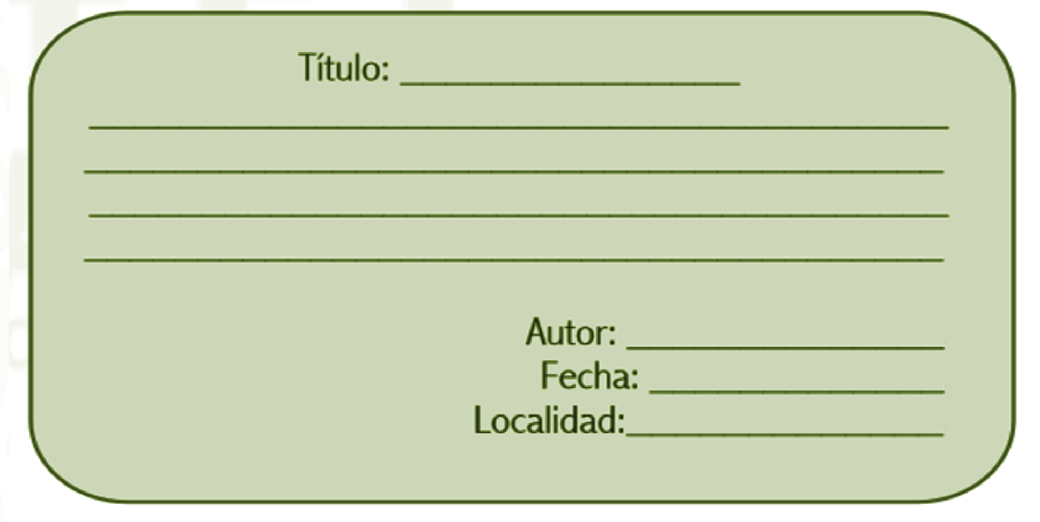

¡Buen trabajo!

Gracias por tu esfuerzo.

Para saber más:
Lecturas
https://libros.conaliteg.gob.mx/secundaria.html

